***Schaltgeräte für elektrische Kontaktsteuerungen***

Inhalt:  
In diesem Arbeitsauftrag geht es um das Kennenlernen von wichtigen Schaltgeräten für elektrische Kontaktsteuerungen. Namentlich werden mechanisch betätigte Schalter, Stellschalter, Hauptschalter, NOT-AUS-Schalter und Schlossschalter genauer betrachtet. Es werden die Bauweisen, die Funktion sowie Einsatzgebiete besprochen.

Lernziele:  
Sie können die wesentlichen Arten von Schaltgeräten für elektrische Kontaktsteuerungen nennen. Sie sind in der Lage, die Funktion der Schaltgeräte fachmännisch zu erläutern. Sie können jedem Schaltgerät eine passende Anwendung zuordnen.

****Auftrag:   
Öffnen Sie das Dokument *AUF3.2.1_Befehls-UndMeldegeräte.pdf*. Sie finden dieses Dokument im moodle-Kurs **AutomatikerIn_09: Elektrische Steuerungen**, **Kapitel Befehls- und Meldegeräte**.

Arbeiten Sie sich durch diesen Fachbuchartikel und beantworten Sie parallel dazu schriftlich die Aufgaben 1 bis 17 auf diesem Arbeitspapier. **Sie arbeiten selbständig!**

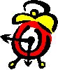Richtzeit:   
**45 Minuten**

**Aufgaben:**

1. Welche Eigenschaft haben ein Öffner und ein Schliesser?

Schliesser Kontakte schliessen bei betätigung den Stromkreis und Öffenr unterbrechen den Stromkreis bei betätigung.

1. Wie werden die Schaltzeichen in einem Stromlaufplan generell dargestellt?

...

* Im betätigten Zustand.
* Im unbetätigten Zustand.

x.

1. Welche Wirkung hat die Schaltdifferenz bei einem Nockenschalter?

Einschaltpunkt wird bei einem anderen Betätigungsweg erreicht als bei der Rückschaltung. Ein- und Ausschaltpunkt liegen auseinander. Wenn die Kontakte zu nahe aneinander liegen könnte es der Schalter immer umschalten $→$ flattert und verschweissen.

1. Wozu werden Positionsschalter (Grenzschalter) verwendet?

Endbegrenzung

1. Welche Eigenschaft haben Stellschalter?

Verharren in der zuletzt geschalteten Stellung.

1. Ordnen Sie die englischen und deutschen Begriffe den Betätigungsarten richtig zu! Nehmen Sie bei Bedarf Ihr “book of tables” zur Hilfe.

|  |  |  |
| --- | --- | --- |
| 1. Manual drive, in general |  | 1. Handantrieb, durch Drehen |
| 1. Manual drive, by pulling |  | 1. Handantrieb, durch Drücken |
| 1. Manual drive, by tilting |  | 1. Handantrieb, durch Ziehen |
| 1. Manual drive, by turning |  | 1. Handantrieb, allgemein |
| 1. Manuel drive, by pushing |  | 1. Handantrieb, durch Kippen |

|  |  |  |
| --- | --- | --- |
| Symbol | englischer Begriff | deutscher Begriff |
|  | 2 | C |
|  | 4 | A |
|  | 1 | D |
|  | 3 | e |
|  | 5 | B |

1. 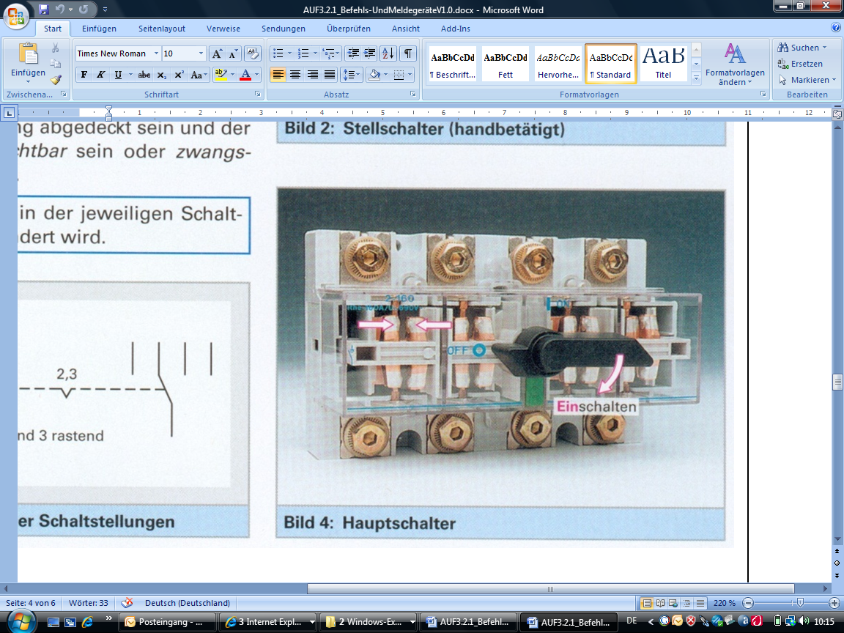Welche Aufgabe haben Hauptschalter?

Gesamte Anlage oder Mashciene von der Bersorgung trennen, zb. Bei Rienigungarbeiten

1. Nennen Sie mindestens 5 Eigenschaften von resp. Anforderungen an einen NOT-AUS-Schalter?

* Auffällig und zugänglich
* Handbetätigtvon /Hand oder Schlüssel entriegelung .
* Unterbricht die Gefahr mindernden Stromkreisen
* Rot, auf Gelbem Grund
* Muss im Aus-Zustand verharren
* Dreh- oder Knebelschalter
* Unterbricht strompfad im Not-Aus-Stromkreis

1. Welche Aufgabe erfüllen Schlossschalter?

Sind dafür da damit Sicherheitsvorkehrungen nicht von Hand überbrückt warden können

1. Nennen Sie zwei Beispiele von Schlossschaltern?
   * Motorschutzschalter
   * Leitungsschutzschalter
2. Weshalb können Motorschutzschalter mit sehr kleiner Kraft auslösen?

Weil noch eine zusätzliche Feder eingebaut ist. Es wirkt zusätzlich noch eine Ferderkraft.

1. Nennen Sie die drei häufigsten Auslöseeinrichtungen für Schlossschalter?
   * Thermisch Auslöser
   * elektromagnetsicherüberstrom Auslöser
   * elektromagnetsicherunterspannugs Auslöser
2. Ergänzen Sie folgende Sätze:

Der thermische Auslöser dient dem Überlastschutz.

Der elektromagnetische (Überlastauslöser) dient dem Kurzschlussschutz.

Der Unterspannungsauslöser verhindert einen Betrieb bei zu kleiner Netzspannung.

1. Erklären Sie Ihrem Mitschüler die Funktion des Schlossschalters anhand folgender Abbildungen!

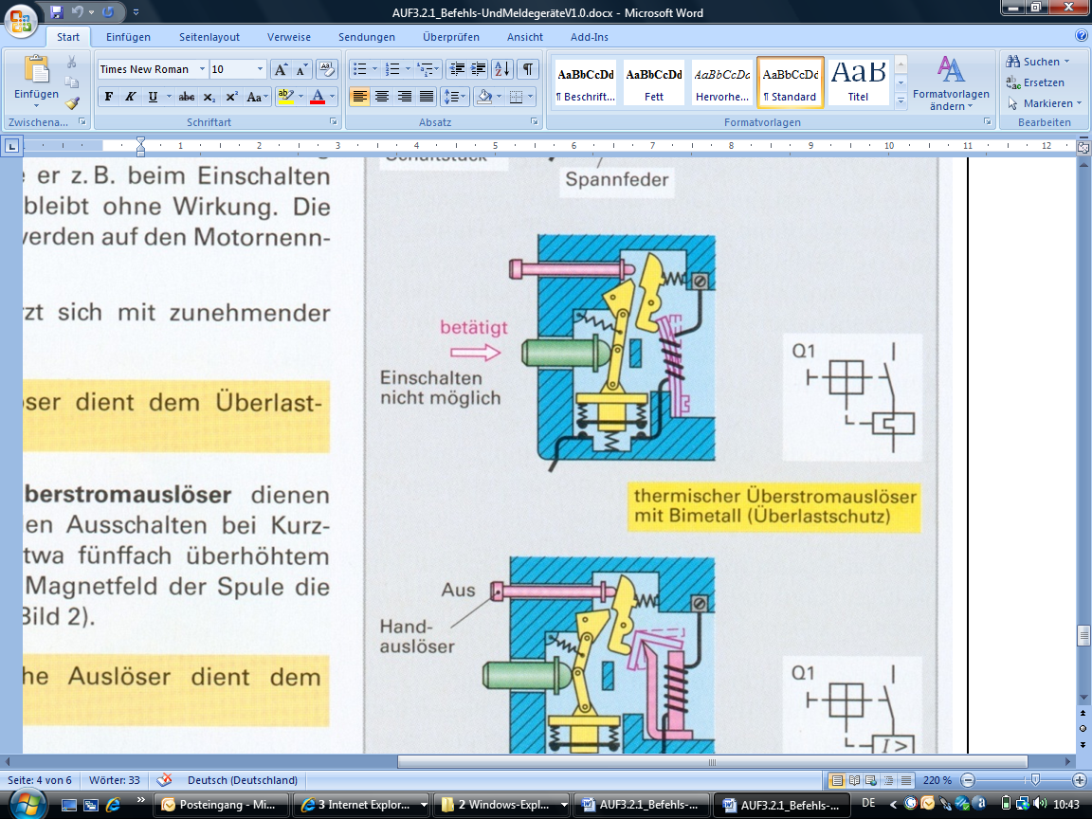 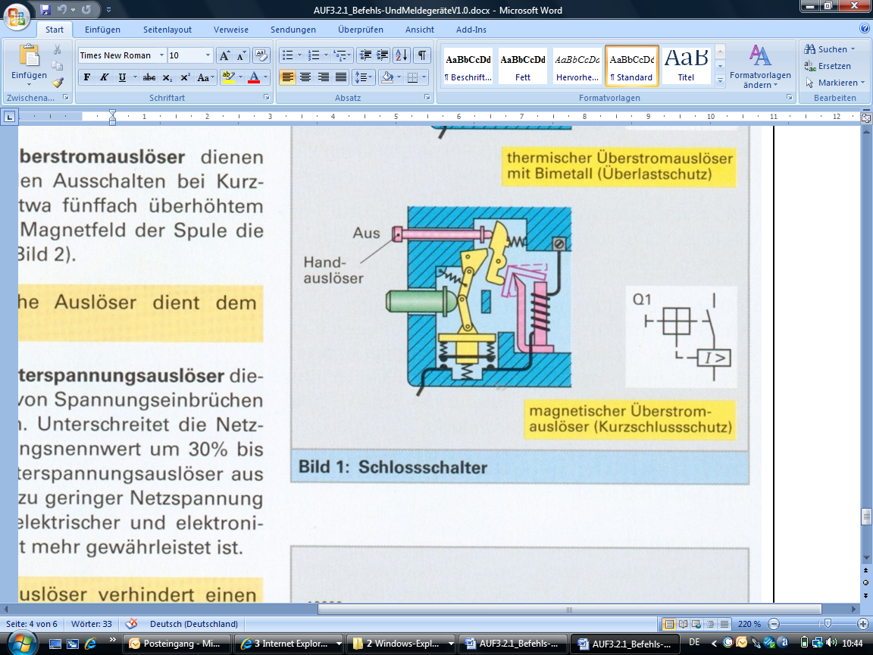

1. **Auslösecharakteristik:** Durch die Wicklung eines Motors fliesst aufgrund einer Überlastung der 1,85-fache Nennstrom (In). Nach welcher Zeit löst der vorgeschaltete Motorschutzschalter aus?

100s

1. Welche Auslöseeinrichtung des Motorschutzschalters aus Aufgabe 15 spricht an?

Thermische/Motorschutzschalter

1. Benennen Sie die Symbole (Schaltzeichen) korrekt!

|  |  |  |
| --- | --- | --- |
| Symbol | Bauelement | |
|  | Stellschalter, handbetätigt |
|  | Motorschutzschalter |
|  | Positionsschalter(Grenztaster) |
|  | Not-Aus-Taster |